Прайс-лист на хвойные растения Тисс на 1.04.2022
Цены могут отличаться по всем вопросам по тел.8-(4932)45-37-25
Фото | Наименование | Описание | Размер горшка | Цена | Заказ  (шт)
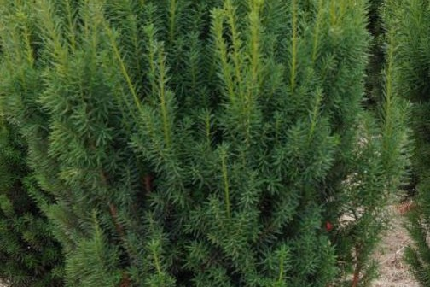 | Тисс средний Хикси  Taxus media ‘Hicksii | Крупный, быстрорастущий кустарник, достигающий после 10 лет 3 м в высоту. Побеги приподнятые. | С-5 | 750-00
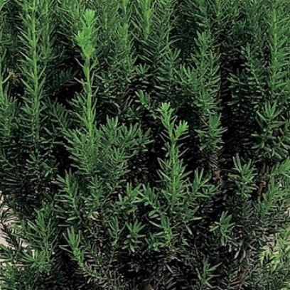 | Тисс средний Хилли  Taxus media Hillii | Пряморастущий кустарник, достигающий после 10 лет 1,5 м в высоту. Побеги приподнятые, жесткие, хвоя зеленая. | С-5 | 750-00
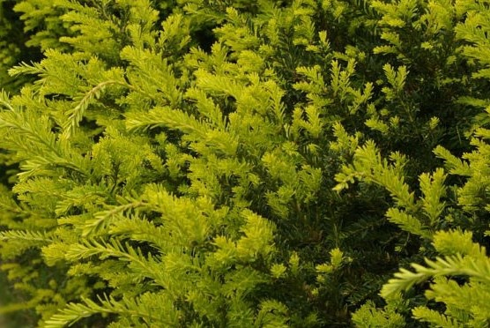 | Тисс ягодный Элегантиссима  Taxus baccata Elegantissima | Широкий медленнорастущий кустарник, достигающий после 10 лет около 1 м в высоту при диаметре 1,5 м. Побеги жесткие, отрастающие под острым углом. Хвоя светло-желтого цвета, осенью белеет. | С-5 | 750-00

